**Photos pour le site internet**

**Photos du spa :**

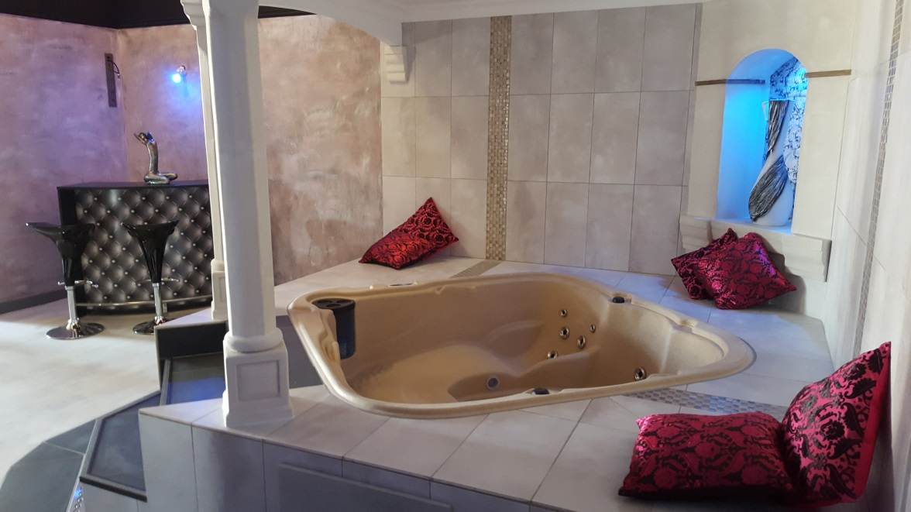

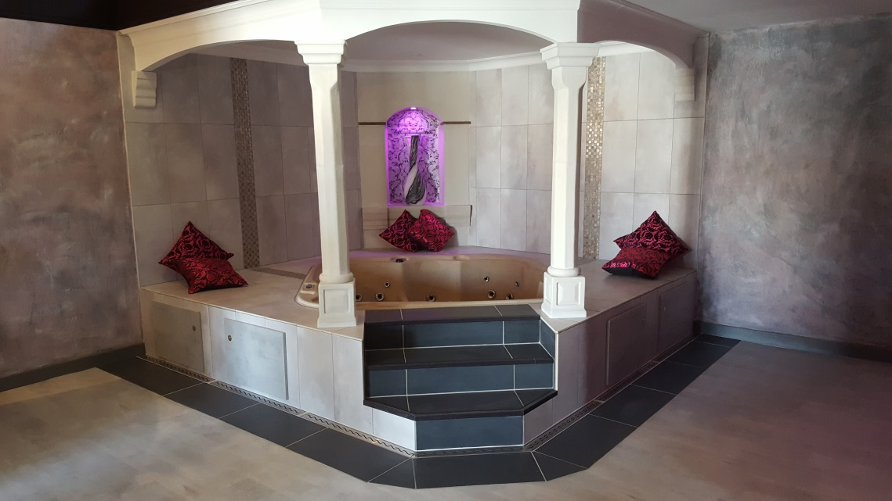

Une envie de se faire plaisir et se relaxer? Tel un diamant sorti de son écrin, le spa vous ouvre ses bras !

**Photo du bar :**

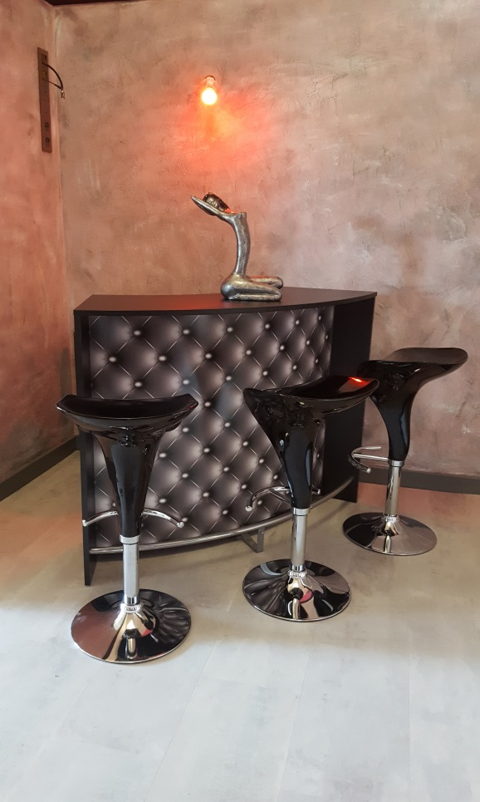

Pour vous accueillir dans la villa, une bouteille de champagne et ses toasts vous attendent au bar !

**Photo du salon mezzanine :**

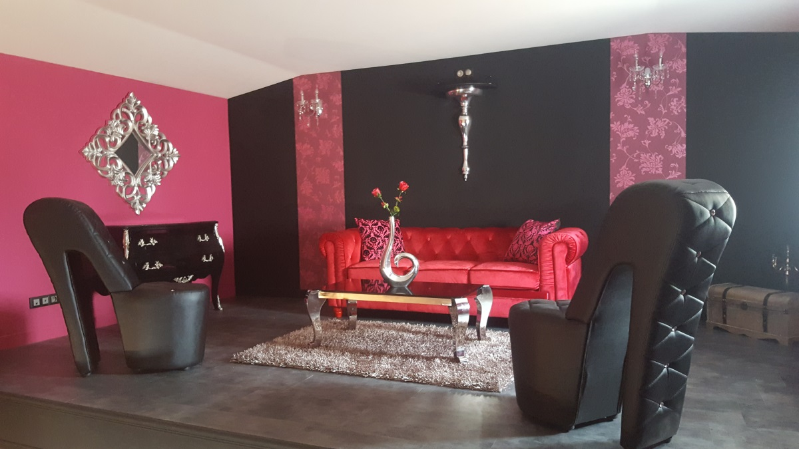

Pour un instant de cinéma, un jeu coquin ou juste un moment de calme, prenez un peu de hauteur dans le salon baroque !

**Logo de l’Antre de la Tentation :**

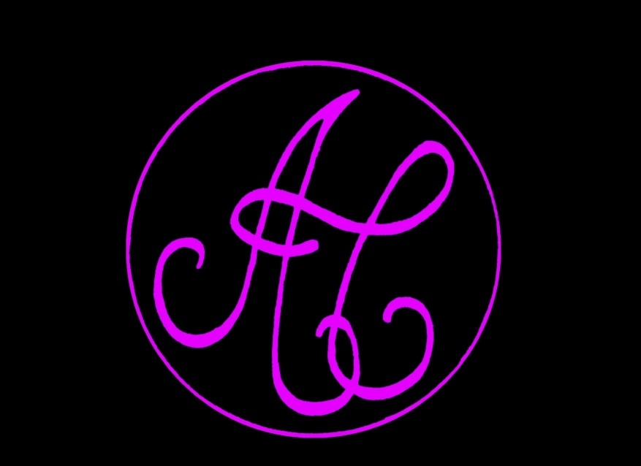

**Slogan de l’Antre de la Tentation :**

***Pourquoi ne pas y succomber !***